eDelia.sk

# Auto

1. obdĺžnik1, veľkosť 208 x 238 px
2. rozbiť na krivky
3. tvarovať
4. farba: C:40 M:72 Y:79 K:59
5. odstrániť obrys
6. obdĺžnik2, veľkosť 135 x 172 px
7. rozbiť na krivky
8. tvarovať
9. farba: C:40 M:72 Y:79 K:59
10. odstrániť obrys
11. okno vytvoriť kópiou obdĺžnika 2, zmeniť farbu na bielu



1. koleso 1 – kruh veľkosť 37 px
2. výplň biela, obrys hrúbka 16 px – farbu naberte pipetou z auta
3. koleso 2 - skopírujte

# Lístky

1. lístok 1 – vytvoriť dve úsečky „2-ponline“
2. rozbiť na krivky
3. tvarovať
4. farba: C:40 M:0 Y:100 K:0
5. obrys: hrúbka: 10 px,
6. otočte o podľa potreby

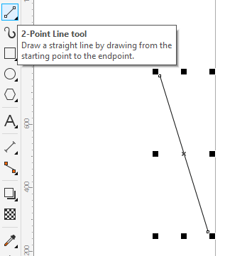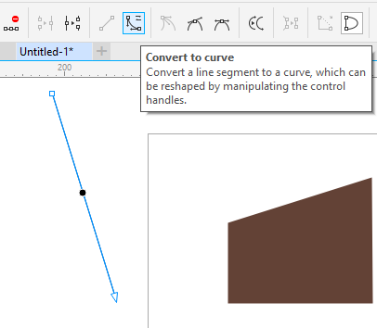

1. lístok 2 – skopírujte lístok 1, otočte podľa potreby, zmeňte farbu C:60 M:0 Y:60 K:20
2. lístok 1 presuňte navrch dokumentu

# Názov

názov e

1. typ písma: Brush 455 AT
2. farba: C:40 M:0 Y:100 K:0
3. veľkosť 34 pt

názov Delia

1. typ písma: Calibri
2. farba: – farbu naberte pipetou z auta
3. veľkosť 31 pt

# Doplňujúce

Kto zvládne môže vytvarovať aj zaoblené obrysy kabíny a okna